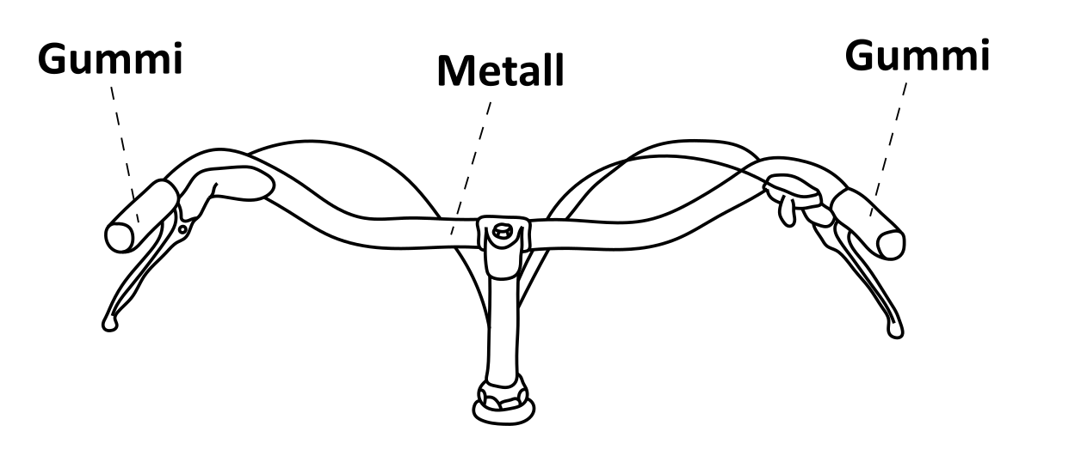
Wieso ist es besonders im Winter vorteilhaft, wenn die Lenkergriffe einen Kunststoffüberzug über dem Metall haben?

